**滕州市官桥镇**

**2023年度政府信息公开工作年度报告**

根据《中华人民共和国政府信息公开条例》第五十条规定和《国务院办公厅政府信息与政务公开办公室关于政府信息公开年度报告有关事项的通知》规定，按照省政府办公厅和枣庄政府办公室、滕州市政府办公室要求，特编制官桥镇2023年政府信息公开工作年度报告并向社会公布。年度报告中所列数据的统计期限自2023年1月1日起至2023年12月31日止。

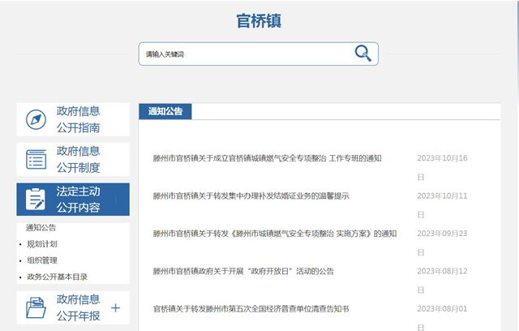

**一、总体情况**

2023年以来，官桥镇高度重视政府信息公开工作，认真贯彻落实中央、省、市政府信息公开工作会议精神，准确把握新时代政务公开工作的职责定位和面临的新形势。一是搭建平台、惠民服务“零距离”。加强组织领导，明确责任分工，以信息化、新媒体手段为载体，为党建宣传、服务惠民、综合治理、等方面提供更加舒适、便捷的应用场景，全面深入推进政府信息公开工作。二是数据归集、共建共享“一条线”。坚持“以公开为常态、不公开为例外”原则，强化信息公开组织机构建设，借助平台数据归集与共享能力，基本实现各个平台的共建共享、智慧应用。三是结果运用、提升质效“一盘棋”。保障群众的知情权、参与权和监督权，围绕“工业强镇、物流重镇、文旅靓镇、幸福美镇”建设，努力打造法治政府、创新政府、数字政府、廉洁政府和服务型政府。

**（一）主动公开政府信息情况**

作为政府信息公开的第一载体，“官桥镇人民政府门户网站”通过及时发布工作动态，并将可对外公开的公告通知、政策文件、工作动态等上网公布，增强了公众对政府的了解。2023年，官桥镇通过滕州市政务公开网、官桥镇人民政府网站、微信等多种途径，及时准确地公开政府信息，累计更新发布政务信息2254余条。其中主动公开重点领域信息28余条，官桥镇人民政府网站1060余条，通过微信公众平台发布信息1080余条，微博发布86余条。

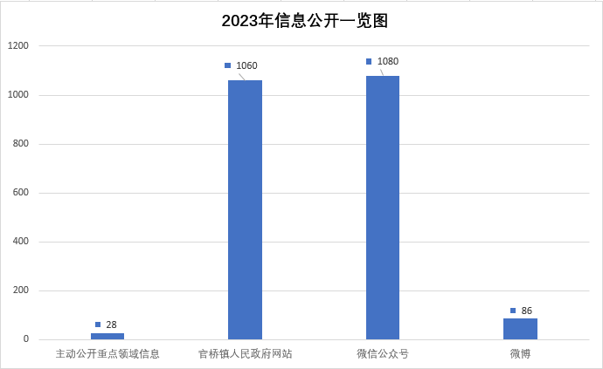

**（二）依申请公开政府信息情况**

坚持“归口办理、依法有据、严谨规范、慎重稳妥”的原则，完善受理、审查、处理、答复以及保存备查等各环节流程，保证政府信息依申请公开渠道畅通、流程科学，依法保障公民、法人和其他组织获取政府信息的权利，真正提升效能、服务于民。

1、公开概况。2023年，官桥镇共受理1件政府信息公开申请，结转上年政府信息公开申请0件，均为自然人提交。

2、处理情况。共答复政府信息公开申请1件，按时办结1件，按时办结率100%,比去年增加1件。

**（三）政府信息管理情况**

成立了政府信息公开工作领导小组，加强对政府信息公开工作的领导和实施，负责推进、指导、协调、监督全镇政府信息公开工作，具体负责信息公开的汇总、审核、公布和受理申请等工作，严格把关政府信息公开内容审查。同时，扎实做好信息公开各项保障工作，严格按照信息发布流程开展工作，积极参加市级信息公开培训，推进和规范政府信息公开工作。2023年度无违反规定和失泄密情况。

**（四）公开平台建设情况**

结合《2023年山东省政务公开工作要点》，加强网站内容建设，规范栏目设置，做好政府信息公开网站与官桥镇人民政府门户网站联动关系，做到栏目及时更新。

**（五）监督保障情况**

建立了政府信息公开工作考核制度和责任追究制度，邀请市镇人大代表；政协委员积极开展政府开放日活动，定期对政府信息公开工作进行考核、评议。对未按照要求开展信息公开工作的，予以督促整改或通报批评。目前，市政府办公室制定了2023年滕州市政务公开评估细则，将开展对镇街评估排名。

2023年，本单位未发生因信息公开审查不当或保密审查机构未履行保密审查职责而引起泄密情况，未发生责任追究情况。

**二、主动公开政府信息情况**

|  |  |  |  |
| --- | --- | --- | --- |
| 第二十条第（一）项 | | | |
| 信息内容 | 本年制发件数 | 本年废止件数 | 现行有效件数 |
| 规章 | 0 | 0 | 0 |
| 行政规范性文件 | 0 | 0 | 0 |
| 第二十条第（五）项 | | | |
| 信息内容 | 本年处理决定数量 | | |
| 行政许可 | 0 | | |
| 第二十条第（六）项 | | | |
| 信息内容 | 本年处理决定数量 | | |
| 行政处罚 | 0 | | |
| 行政强制 | 0 | | |
| 第二十条第（八）项 | | | |
| 信息内容 | 本年收费金额（单位：万元） | | |
| 行政事业性收费 | 0 | | |

**三、收到和处理政府信息公开申请情况**

|  |  |  |  |  |  |  |  |  |  |
| --- | --- | --- | --- | --- | --- | --- | --- | --- | --- |
| （本列数据的勾稽关系为：第一项加第二项之和，等于第三项加第四项之和） | | | 申请人情况 | | | | | | |
| 自然人 | 法人或其他组织 | | | | | 总计 |
| 商业  企业 | 科研机构 | 社会公益组织 | 法律  服务  机构 | 其他 |
| 一、本年新收政府信息公开申请数量 | | | 1 | 0 | 0 | 0 | 0 | 0 | 1 |
| 二、上年结转政府信息公开申请数量 | | | 0 | 0 | 0 | 0 | 0 | 0 | 0 |
| 三、本年度办理结果 | （一）予以公开 | | 0 | 0 | 0 | 0 | 0 | 0 | 0 |
| （二）部分公开（区分处理的，只计这一情形，不计其他情形） | | 0 | 0 | 0 | 0 | 0 | 0 | 0 |
| （三）不予公开 | 1.属于国家秘密 | 0 | 0 | 0 | 0 | 0 | 0 | 0 |
| 2.其他法律行政法规禁止公开 | 0 | 0 | 0 | 0 | 0 | 0 | 0 |
| 3.危及“三安全一稳定” | 0 | 0 | 0 | 0 | 0 | 0 | 0 |
| 4.保护第三方合法权益 | 0 | 0 | 0 | 0 | 0 | 0 | 0 |
| 5.属于三类内部事务信息 | 0 | 0 | 0 | 0 | 0 | 0 | 0 |
| 6.属于四类过程性信息 | 0 | 0 | 0 | 0 | 0 | 0 | 0 |
| 7.属于行政执法案卷 | 0 | 0 | 0 | 0 | 0 | 0 | 0 |
| 8.属于行政查询事项 | 1 | 0 | 0 | 0 | 0 | 0 | 1 |
| （四）无法提供 | 1.本机关不掌握相关政府信息 | 0 | 0 | 0 | 0 | 0 | 0 | 0 |
| 2.没有现成信息需要另行制作 | 0 | 0 | 0 | 0 | 0 | 0 | 0 |
| 3.补正后申请内容仍不明确 | 0 | 0 | 0 | 0 | 0 | 0 | 0 |
| （五）不予处理 | 1.信访举报投诉类申请 | 0 | 0 | 0 | 0 | 0 | 0 | 0 |
| 2.重复申请 | 0 | 0 | 0 | 0 | 0 | 0 | 0 |
| 3.要求提供公开出版物 | 0 | 0 | 0 | 0 | 0 | 0 | 0 |
| 4.无正当理由大量反复申请 | 0 | 0 | 0 | 0 | 0 | 0 | 0 |
| 5.要求行政机关确认或重新出具已获取信息 | 0 | 0 | 0 | 0 | 0 | 0 | 0 |
| （六）其他处理 | 1.申请人无正当理由逾期不补正、行政机关不再处理其政府信息公开申请 | 0 | 0 | 0 | 0 | 0 | 0 | 0 |
| 2.申请人逾期未按收费通知要求缴纳费用、行政机关不再处理其政府信息公开申请 | 0 | 0 | 0 | 0 | 0 | 0 | 0 |
| 3.其他 | 0 | 0 | 0 | 0 | 0 | 0 | 0 |
| （七）总计 | | 1 | 0 | 0 | 0 | 0 | 0 | 1 |
| 四、结转下年度继续办理 | | | 0 | 0 | 0 | 0 | 0 | 0 | 0 |

**四、政府信息公开行政复议、行政诉讼情况**

|  |  |  |  |  |  |  |  |  |  |  |  |  |  |  |
| --- | --- | --- | --- | --- | --- | --- | --- | --- | --- | --- | --- | --- | --- | --- |
| 行政复议 | | | | | 行政诉讼 | | | | | | | | | |
| 结果维持 | 结果纠正 | 其他结果 | 尚未审结 | 总计 | 未经复议直接起诉 | | | | | 复议后起诉 | | | | |
| 结果维持 | 结果纠正 | 其他结果 | 尚未审结 | 总计 | 结果维持 | 结果纠正 | 其他结果 | 尚未审结 | 总计 |
| 0 | 0 | 0 | 0 | 0 | 0 | 0 | 0 | 1 | 1 | 0 | 0 | 0 | 0 | 0 |

**五、存在的主要问题及改进情况**

官桥镇2023年政府信息公开工作虽然取得较好成效，面对新形势、新要求，但仍然存在不少困难和问题。主要表现在：一是政务信息公开工作认识不够全面、学习不够；二是政府信息公开内容的收集和汇总等方面与群众需求有待进一步提升；三是政府信息公开宣传力度不够，公众参与度不够高，公开的内容和形式还欠丰富。

针对以上问题，2024年官桥镇将着重在以下几方面进行改进：

一要强化领导，规范信息公开。加大对政务信息公开力度，促进公开工作不断落到实处。

二要学懂弄通，加强业务学习。提高业务能力，切实做到入脑入心、走深走实。

三要强化宣传，充实工作人员。不断提高政府信息公开管理水平，确保各项工作任务完成。

六、其他需要报告的事项

1.依据《政府信息公开信息处理费管理办法》，2023年官桥镇未收取信息处理费。

2.本行政机关落实上级年度政务公开工作要点情况：按照2023年滕州市政务公开总要求，进一步规范了政务信息管理，做好了法定公开内容日常维护等。

3.2023年度官桥镇人大代表建议和政协提案办理情况：2023年，滕州市官桥镇共办理0件枣庄市人大议案、0件枣庄政协提案，1件滕州人大议案，关于加快官桥中学老教工宿舍楼拆除，建设校园花园的建议，目前已拆除，建成校园成语花园；0件滕州政协提案，均已办结。

4.本行政机关年度政务公开工作创新情况：

一是搭建平台，惠民服务“零距离”。将各领导的行政职能、领导分工、办事程序等内容进行公开，以信息化、新媒体手段为载体，以政务、信息服务群众为主体，为党建宣传、服务惠民、综合治理等方面提供更加舒适、便捷的应用场景。

二是数据归集，共建共享“一条线”。借助平台数据归集与共享能力，可视化做到全面掌握指标数据和工作进展，基本实现各个平台的共建共享，智慧应用。

三是结果运用，提升质效“一盘棋”。为各项工作科学决策提供依据，推动全镇工作质效显著提升。

5.本行政机关政府信息公开工作年度报告数据统计需要说明的事项：无

6.本行政机关需要报告的其他事项：无

7.其他有关文件专门要求通过政府信息公开工作年度报告予以报告的事项：无

如对本报告有任何疑问，请与官桥镇人民政府信息公开办公室联系。（地址：山东省滕州市官桥镇人民政府党政办公室，联系电话：0632—2233143）